
Executive Summary: Kundensegmentierung & Rewards-Programm
Empfängerin: Elena Tarrant (Head of Marketing) | Analyst: Markus Werner | Datenstand: 16.07.2023 (UTC) | Kohorte: 5.998 Nutzer
Management-Fazit auf einen Blick
Die Verhaltensdaten stützen eine klare Dreiteilung unserer aktiven Nutzerbasis (k=3), liefern jedoch nur für 171 Kunden (2,85 %) eine über alle 12 Prüfkriterien hinweg zweifelsfreie Einzel-Perk-Präferenz (128× 'Erste Hotelnacht kostenlos', 38× 'Kostenloses Gepäck', 5× 'Exklusive Rabatte'). Statt für die übrigen 97,15 % eine künstliche Zuordnung zu erzwingen, starten wir zweistufig: Gezielte Highlight-Mails für die 171 klaren Profile und ein kontrollierter A/B-Test (allgemeine Einladung vs. Kandidaten-Fokus) für alle offenen Fälle.

 1. Ausgangslage, Zielsetzung und Umgang mit Datenbrüchen
TravelTide plant die Einführung eines Kundenbindungsprogramms. Ziel war es, fünf Vorteilshypothesen (Free Hotel Meal, Free Checked Bag, No Cancellation Fees, Exclusive Discounts, 1 Night Free Hotel with Flight) anhand realer Buchungsdaten zu validieren und die 5.998 Kunden der Zielkohorte (> 7 Sessions ab 04.01.2023) passenden Vorteilen für personalisierte Einladungs-E-Mails zuzuweisen.
Datenqualität & verbindliche Arbeitsentscheidung: In der Gesamtdatenbank (5.408.063 Sessions) wurden zwei markante Aktivitätsbrüche sowie spezifische Erfassungsfehler identifiziert und in Abstimmung mit dem Marketing wie folgt für den Projektstart gelöst:
Befund in den Rohdaten | Ursache & Datenbeleg | Verbindliche Lösung für das Projekt
Datenbruch ab 21.07.2023  (-97,8 % Sessions) | Abfall von 16.615 (20.07.) auf 366 Sessions (21.07.). Durch Server-/Logging-Probleme fehlen Sessions ohne Buchung komplett. | Stichtag (Cutoff) auf 16.07.2023 (23:59 UTC) gesetzt. 624 fehlerhafte Sessions (von 604 Nutzern) entfernt. Hohe Stabilität belegt (ARI = 0,9725).
April-Dip ab 03.04.2023  (-28,0 % aktive Nutzer) | Rückgang von 105.559 auf 76.010 Nutzer wegen auslaufender Reaktivierungskampagnen (-24.105 Reaktivierte). Neukunden (~19.480) & Buchungsquote (~46,5 %) blieben stabil. | Kein technischer Ausfall (alle 24 Tagesstunden erfasst). Als reales Kampagnenmuster dokumentiert; keine Verzerrung der Buchungsneigung.
Einzelfehler (105 negative Hotelnächte; 539 Rabatte ohne Betrag) | 0,73 % der Hotelbuchungen weisen Check-out vor Check-in auf; bei je 539 Flug-/Hotel-Angeboten fehlt der Rabattprozentsatz. | Für die erste Rollout-Phase (MVP) freigegeben, um das Launch-Fenster zu halten. Fehlerhafte Einzelwerte werden im Feature-Engineering strikt auf NA gesetzt (keine Null-Imputation).
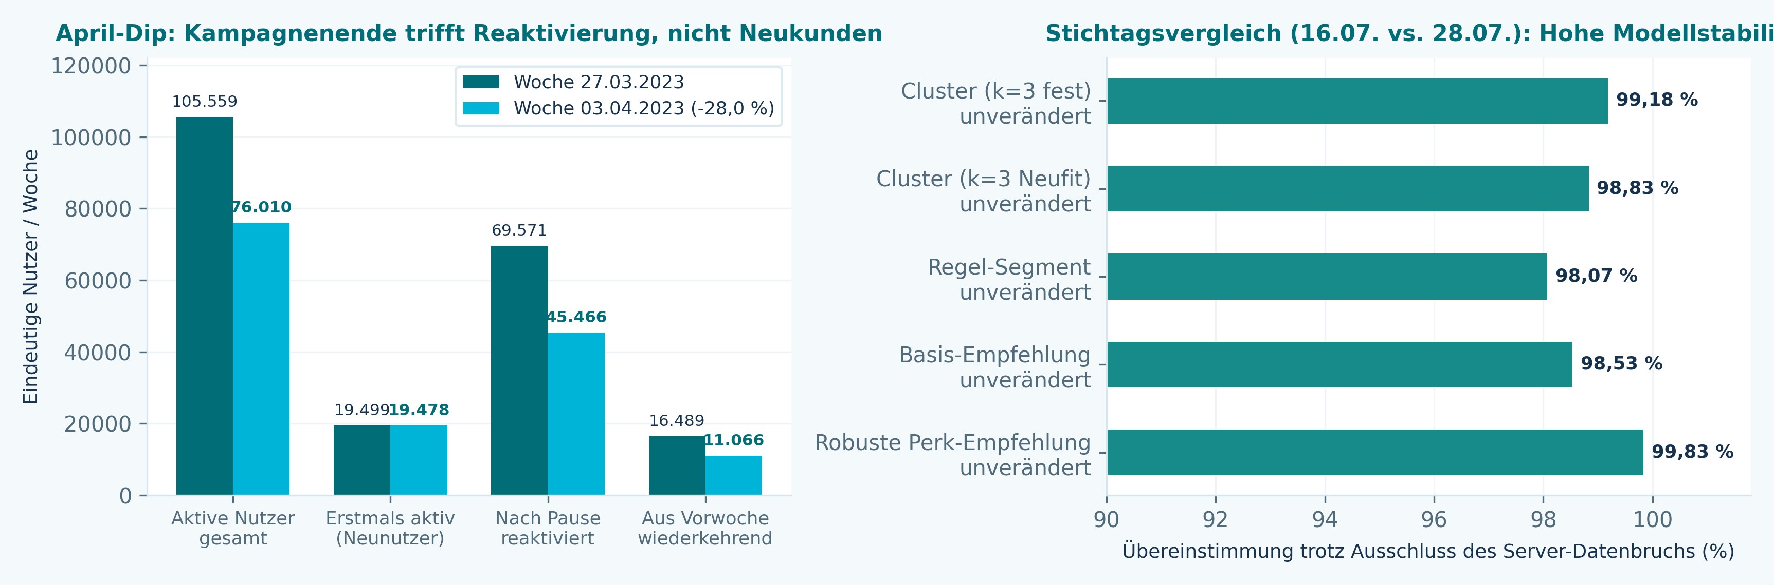

2. Methodik & Stichtags-Sensitivität
Auf Basis des bereinigten Stichtags (16.07.2023; 48.587 gültige Sessions; 15.851 gebuchte Reisen) wurden 78 verhaltensbasierte Nutzermerkmale berechnet. Um Selektionsbias und Stichtagseffekt nicht zu vermischen, blieben alle 5.998 Nutzer der Ursprungskohorte erhalten (auch die 486 Nutzer, die bis zum 16.07. noch unter 8 Sessions lagen). Demografische Merkmale (Alter, Familienstand, Kinder) dienen ausschließlich der Gruppenbeschreibung, nicht der Perk-Steuerung.
Warum k=3 plus Regelgruppen? Technisch erreicht k=2 den höchsten Silhouette-Score (0,471), fasst jedoch 94,4 % aller Nutzer in einer einzigen Großgruppe zusammen. Die gewählte Arbeitslösung k=3 (Silhouette 0,217) trennt die Kohorte in drei operativ nutzbare Verhaltensprofile und erweist sich im Stichtagsvergleich als äußerst stabil: Bei festem Modell wechseln lediglich 49 Nutzer (0,82 %) das Cluster, beim vollständigen Neufit 70 Nutzer (1,17 %).
3. Identifizierte Verhaltenssegmente (k=3)
Die drei Verhaltensgruppen unterscheiden sich signifikant in Buchungsfrequenz, Kombinationsneigung, Aufenthaltsdauer und Vorlaufzeit. Da Einzelmerkmale auf unterschiedlichen Teilmengen beruhen, werden die robusten Mediane berichtet:
Cluster / Verhaltenssegment | Nutzer (Anteil) | Gebuchte Reisen (Median) | Kombi-Buchung (Flug+Hotel) | Hotelnächte (Median) | Flugvorlauf & Storno (Median)
Cluster 0: Aktive Kombinationsbucher | 4.397 (73,3 %) | 3,0 Reisen | 100 % | 2,7 Nächte | 7,6 Tage Vorlauf  0 % Stornoquote
Cluster 1: Seltenere Bucher mit längeren Hotelaufenthalten | 1.269 (21,2 %) | 1,0 Reise | 0 % | 7,0 Nächte | 7,5 Tage Vorlauf  0,75 Gepäck/Sitz
Cluster 2: Früh planende Bucher mit mehr beobachteten Stornos | 332 (5,5 %) | 2,0 Reisen | 67 % | 6,0 Nächte | 168,5 Tage Vorlauf  50 % Stornoquote
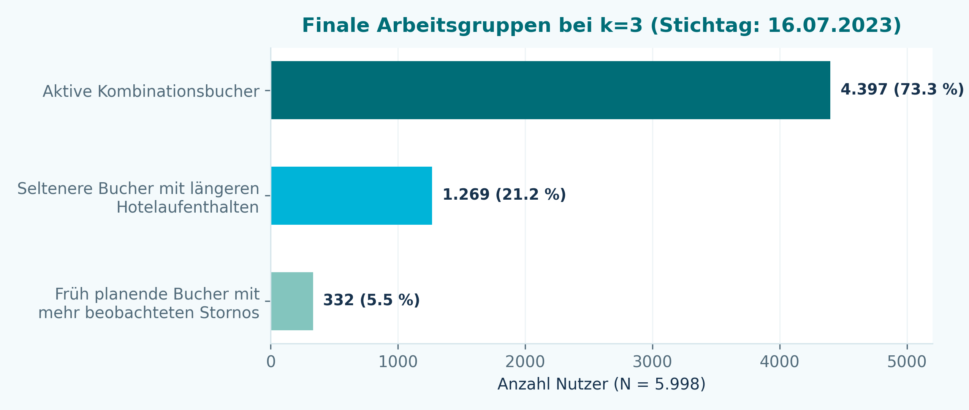
Hinweis zur Interpretation von Cluster 2 (Frühplaner & Stornos)  Die beobachtete Stornoquote von 50 % im Median bei Cluster 2 bildet erfasste Stornovorgänge bei langfristig geplanten Reisen (Median 168,5 Tage Vorlauf) ab. Da viele dieser Reisen auf Einzelnutzerebene nur auf 1–2 Buchungen beruhen, rechtfertigt der Gruppennamen allein noch keine pauschale Gratis-Stornierung ohne A/B-Test. | 

4. Validierung der 5 Perk-Hypothesen & Evidenzstatus
Jeder Nutzer wurde über Wilson-Untergrenzen und 12 Sensitivitätsvarianten auf die fünf Vorteile geprüft. Ein Vorteil gilt nur dann als 'robuste Arbeitshypothese', wenn ausreichend Buchungsbeobachtungen vorliegen, ein deutlicher Punktevorsprung (Score Gap) besteht und die Empfehlung in 100 % aller Varianten stabil bleibt:
Evidenzstatus / Perk-Kategorie | Nutzeranzahl (%) | Operative Konsequenz für das E-Mail-Marketing
Robuste Arbeitshypothese (Gesamt)  • Erste Hotelnacht kostenlos: 128 | Gepäck: 38 | Rabatte: 5  • Mahlzeiten / Storno: 0 (nicht direkt robust) | 171 (2,85 %) | Personalisierte Einladung mit direkter Hervorhebung des jeweiligen Top-Vorteils (Treatment im Rollout).
Wenig Buchungsbeobachtungen | 2.361 (39,36 %) | Allgemeine Einladung mit vollem Leistungsüberblick; weiteres Buchungsverhalten beobachten.
Empfindlich gegenüber Annahmen | 1.646 (27,44 %) | Vorläufig allgemeine Einladung; Schwellenwerte im A/B-Test gegen Top-Kandidaten (candidate_1) prüfen.
Ähnliche Kandidaten / Gleichstand | 1.239 (20,66 %) | Kandidaten (candidate_1 vs. candidate_2) im Split-Test gegeneinander testen; keine blinde Zuweisung.
Keine beobachtete Buchung | 462 (7,70 %) | Allgemeine Einladung; Fokus auf Erstbuchungs-Aktivierung.
Keine ausreichende direkte Evidenz | 119 (1,98 %) | Allgemeine Einladung ohne hervorgehobenen Einzelvorteil.
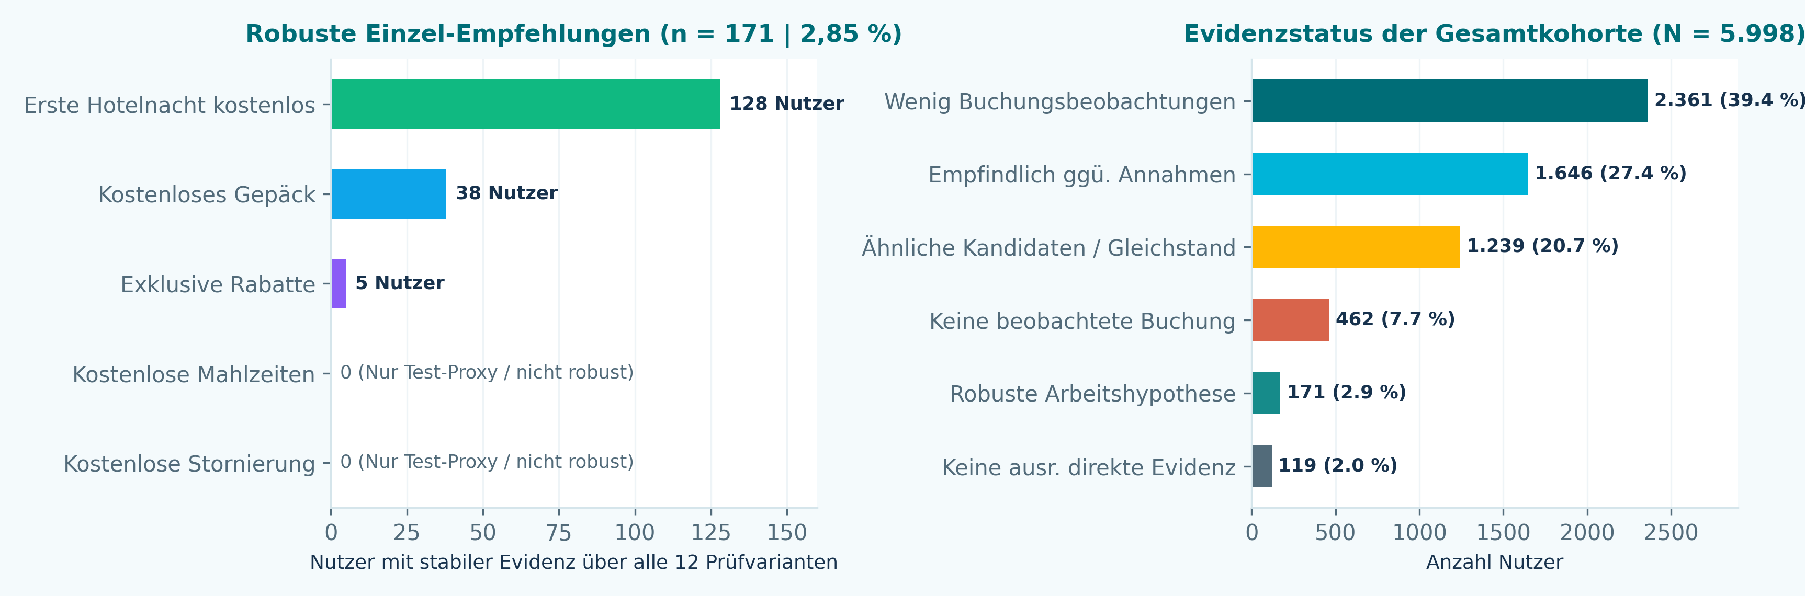
5. Empfehlungen & Kontrolliertes A/B-Testdesign
1. Zweistufiges Kampagnen-Routing: Die 171 Nutzer mit robuster Evidenz erhalten sofort die auf ihren Top-Perk zugeschnittene Einladung. Für die 5.827 offenen Fälle nutzen wir die in 'user_perk_actions.csv' hinterlegten Erst- und Zweitkandidaten (candidate_1, candidate_2) für ein kontrolliertes Experiment statt einer erzwungenen Zuweisung.
2. Kontrolliertes A/B-Testdesign (Intention-to-Treat): Randomisierung auf Nutzerebene innerhalb der Evidenzgruppen. Kontrollgruppe: Allgemeine Einladung mit Darstellung aller fünf Programm-Vorteile. Behandlungsgruppe (Treatment): Gleicher Inhalt, aber prominente Hervorhebung des vorgeschlagenen Kandidaten-Perks im Header/Betreff.
3. Klare Erfolgsmessung & Guardrails: Primäre Kennzahl ist die Programm-Anmeldung innerhalb von 14 Tagen nach Versand. Sekundäre Kennzahlen sind Buchungsabschluss binnen 30 Tagen, Wiederkehr binnen 60 Tagen sowie Deckungsbeitrag nach Abzug eingelöster Perk-Kosten. Als Guardrails überwachen wir Abmelderaten (Unsubscribes) und Stornos.
4. Data-Engineering-Backlog vor Live-Skalierung: Behebung des Session-Logging-Bugs (ab 21.07.2023) und der negativen Hotelnächte in der Produktionsdatenbank sowie Einführung eines direkten Tracking-Merkmals für Verpflegungspräferenzen, um den Perk 'Kostenlose Mahlzeiten' künftig direkt statt über Langstrecken-Proxys messen zu können.

